**Ćwiczenia na ramiona dla początkujących - sprawdź jak ćwiczyć!**

**Każdy z nas chciałby wyglądać zdrowo i szczupło. Problemem wielu kobiet są niestety obwisłe lub zbyt okrągłe ramiona. Wystarczą jednak systematyczne <strong>ćwiczenia na ramiona dla początkujących</strong>, aby szybko zobaczyć efekty. Sprawdź jak ćwiczyć!**

**Proste ćwiczenia na ramiona dla początkujących**

Aby cieszyć się zgrabnymi i jędrnymi ramionami, wystarczy tak naprawdę podstawowy zestaw ćwiczeń, jednak wykonywany systematycznie!

**Najpopularniejsze ćwiczenia na ramiona dla kobiet i mężczyzn**

Aby rozpocząć ćwiczenia na ramiona dla początkujących, musimy odpowiednio się przygotować. Warto założyć na siebie wygodny strój sportowy, np. dres bądź legginsy i koszulkę. Do wielu ćwiczeń potrzebne nam będą ciężarki, które możemy zastąpić butelkami z wodą. Jednym z podstawowych ćwiczeń, jakie powinno się wykonywać aby uzyskać zadbany wygląd ramion to tzw. push pressy, a także wznosy czy motylki.

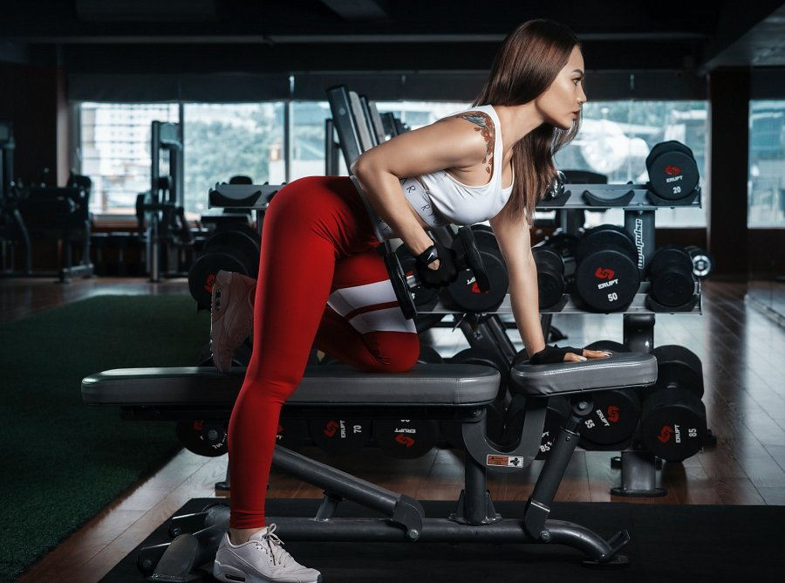

**Ćwiczenia na ramiona dla początkujących i co jeszcze?**

Wszystkie wspomniane ćwiczenia na ramiona dla początkujących wraz ze zdjęciami objaśniającymi, znajdziesz na stronie: <https://dbam-o-siebie.pl/cwiczenia-na-ramiona-dla-poczatkujacych>. Oprócz treningów, warto zadbać o odpowiednie nawodnienie organizmu, a także zdrową dietę. Warto wprowadzić do niej dużą ilość warzyw (przede wszystkim strączkowych), a także sezonowych owoców i zdrowych tłuszczów nienasyconych, np. z awokado czy orzechów.